Sublime Text 3 のインストール

# Sublime Text 3のダウンロード

URL <https://www.sublimetext.com/3>

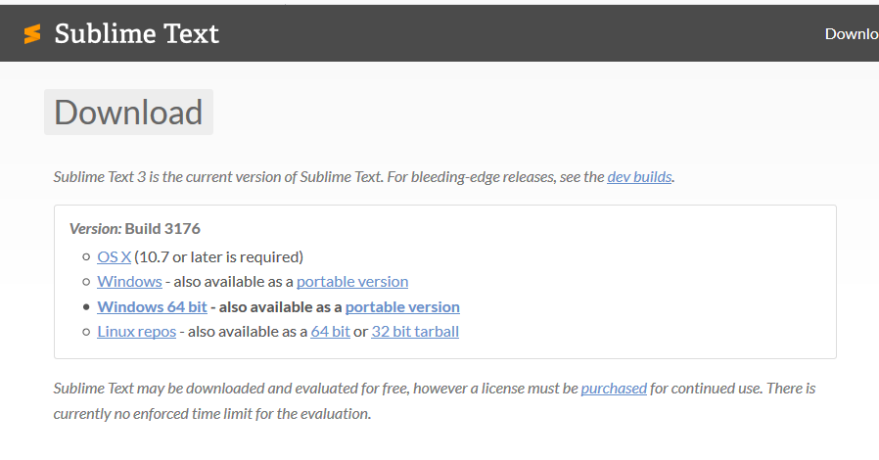

「Windows 64bit」をクリックする。

「Sublime Text Build 3176 x64 Setup.exe」 がダウンロードされる。（ダウンロード・フォルダ）

ダウンロード・フォルダの「Sublime Text Build 3176 x64 Setup.exe」をダブルクリックして、インストールを始める。

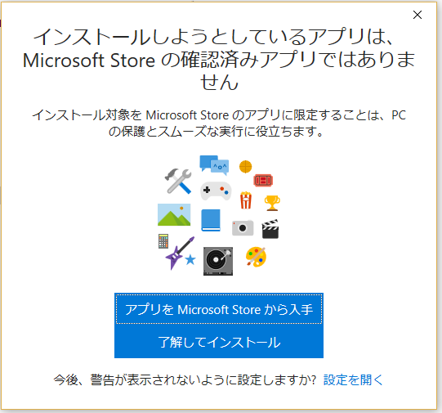

「了解してインストール」

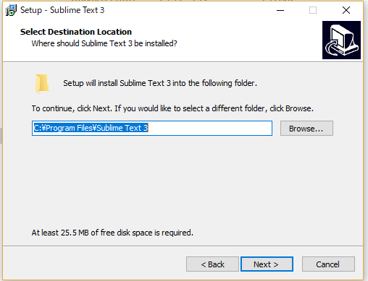　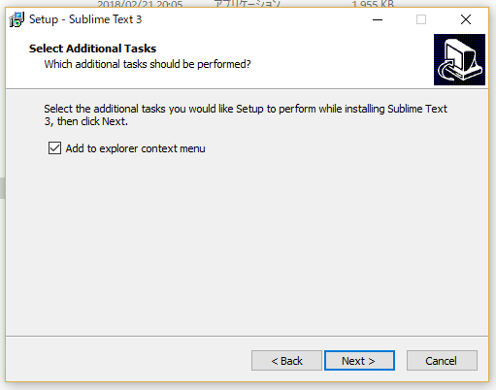

左の画面では、「add to explorer context menu」にチェックを入れている。このことで、エクスプローラーの窓の中で、右クリックでSublime Text 3 を起動できるようになる。

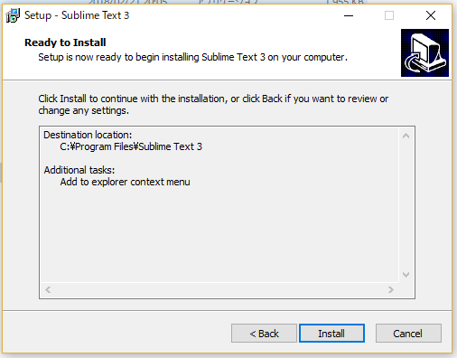　　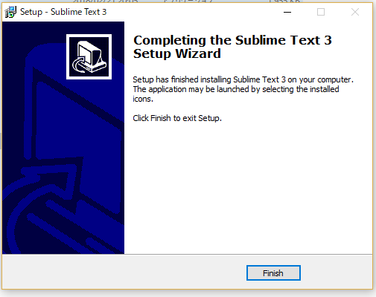

Sublime Text 3 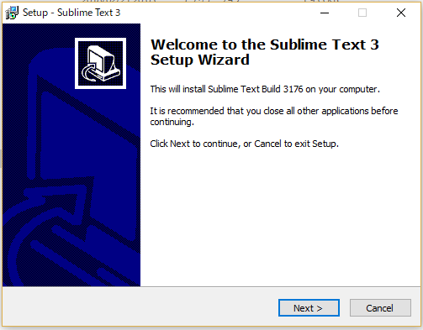のインストールは以下で終了。

次にメニューの日本語化をおこなう。

# 日本語化

Sublime Text 3 を起動する。

Package Control のサイト（ <https://packagecontrol.io/> ）へ行く。

以下の、「Install Now」をクリックする。

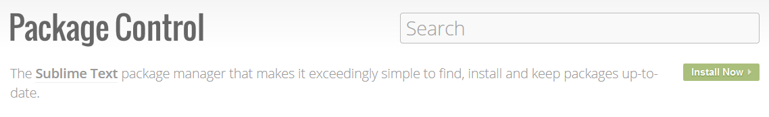

以下の部分をコピーする。

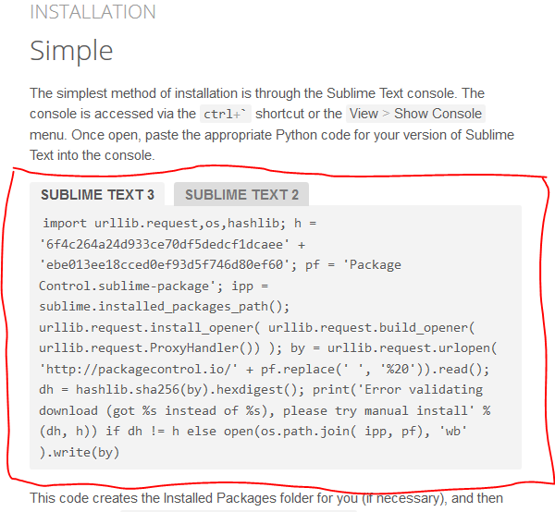

「Sublime Text 3」のメニューの「View」－「Show Console」をクリック。

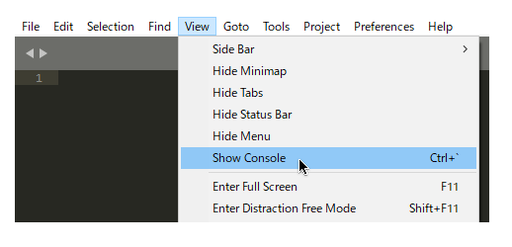

以下のようなウィンドウが開くので、さきほどコピーしたのをここに貼り付ける。

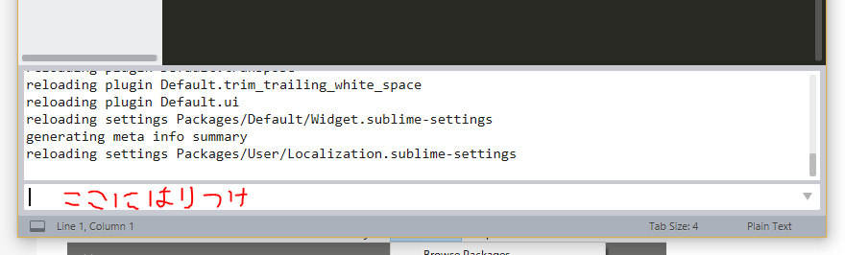

そして、<Enter>

メニューの「Preferences」に「Package Control」が追加されていれば、成功。

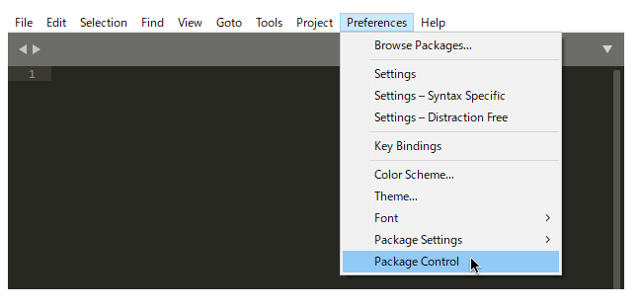

「Preferences」－「Package Control」を選択。「Package Control:」の窓が開くので、その中の「Install Package」を選択。

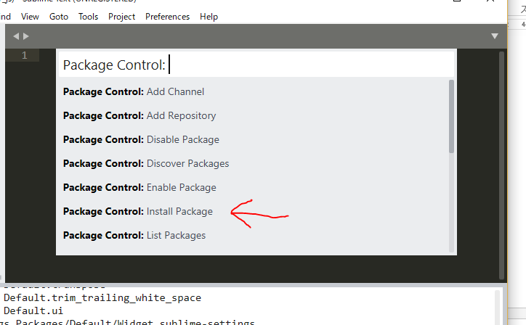

一覧から「[ChineseLocalizations](https://packagecontrol.io/packages/ChineseLocalizations)」を選択する。

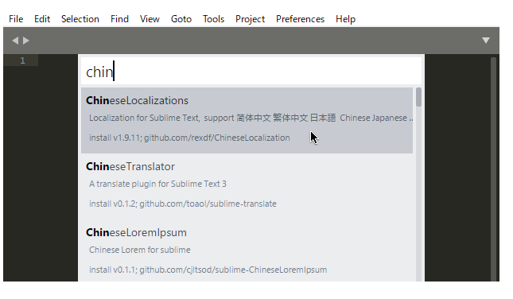

Readmeが表示され、メニューが日本語化されれば、成功。

メニューの「ヘルプ」－「Language」で表示言語が選択できるようになっている。

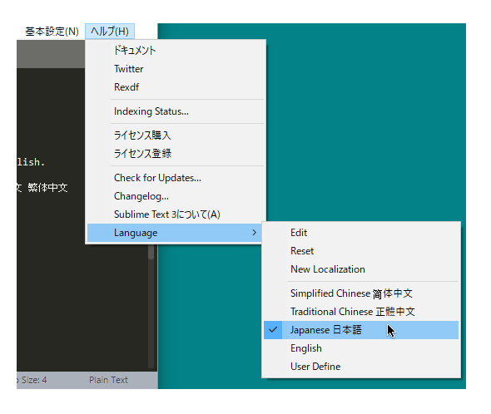

これで、メニューおよびサブメニューも日本語化されているはず。

もし、日本語化されていなければ、<https://qiita.com/lunatea/items/53f4adcc6ea3f316e781>

を参考にして、日本語化ファイルをコピーする。

日本語が使えるようになっているが、日本語のインライン入力ができないので、以下のパッケージをインストールする。

IMESupport （ <https://packagecontrol.io/packages/IMESupport> ）

「基本設定」－「Package Control」から「Install Package」を選択し、「IMESupport」を検索してインストールする。

また、シフトJISに対応させるために、同様の方法で、「ConvertToUTF8」（ <https://packagecontrol.io/packages/ConvertToUTF8> ）をインストールする。

あと、「File Manager」もインストールしておくと、便利。

Macでのやり方は <https://www.sejuku.net/blog/5099#SublimeText> を参照のこと。